Eva Pilarová daruje svoji platinovou desku Národnímu technickému muzeu

V pondělí 22. 9. 2014 navštíví Národní technické muzeum Eva Pilarová, aby při příležitosti probíhající výstavy Hudba ve spirále předala muzeu cenný dárek. Populární zpěvačka muzeu slavnostně věnuje platinovou desku, kterou obdržela v roce 1993 za úctyhodný počet 1 400 000 prodaných nosičů. Zpěvačce byla udělena hudebním vydavatelstvím Supraphon souhrnně za všechna alba, která u něj vyšla. Deska tak představovala důležité ocenění její hudební kariéry.
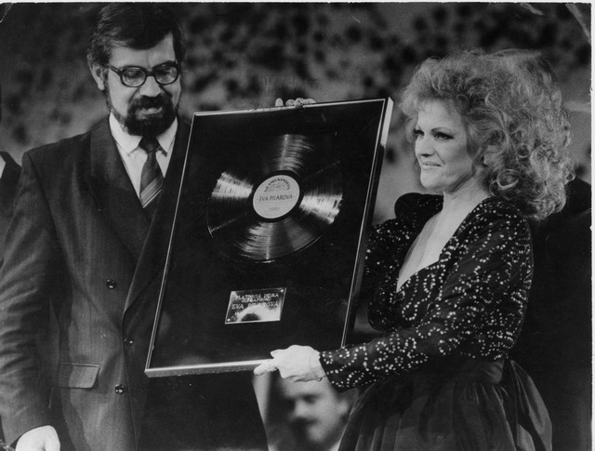

Sbírky muzea obohatí předmět, který vedle spojení s významnou osobností české kultury ilustruje také proměny poměrů v domácím hudebním průmyslu. V současnosti, kdy stále klesají prodeje hudebních nosičů, je téměř jeden a půl milion již těžko představitelné číslo.
Eva Pilarová přebírá platinovou desku Supraphonu v listopadu 1993,
zdroj: www.evapilarova.cz

Výstava Hudba ve spirále, která v Národním technickém muzeu probíhá do konce října, je věnovaná vývoji domácího gramofonového průmyslu v letech 1890 – 2014. Hlavní akcent výstavy je kladen na individuální reprodukční stroje, tedy gramofony a fonografy, kterých je na výstavě k vidění na 80 kusů, dále výstava přibližuje technologický vývoj média, od nejstarších záznamů do cínové folie, voskových válečků a šelakových desek přes vinylové singly a dlouhohrající desky až k deskám s digitálním záznamem.

Mgr. Adam Dušek
Vedoucí oddělení vnějších vztahů a prezentace
Email: adam.dusek@ntm.cz
Mob: +420 774 426 828
Národní technické muzeum
Kostelní 42, 170 00, Praha 7

